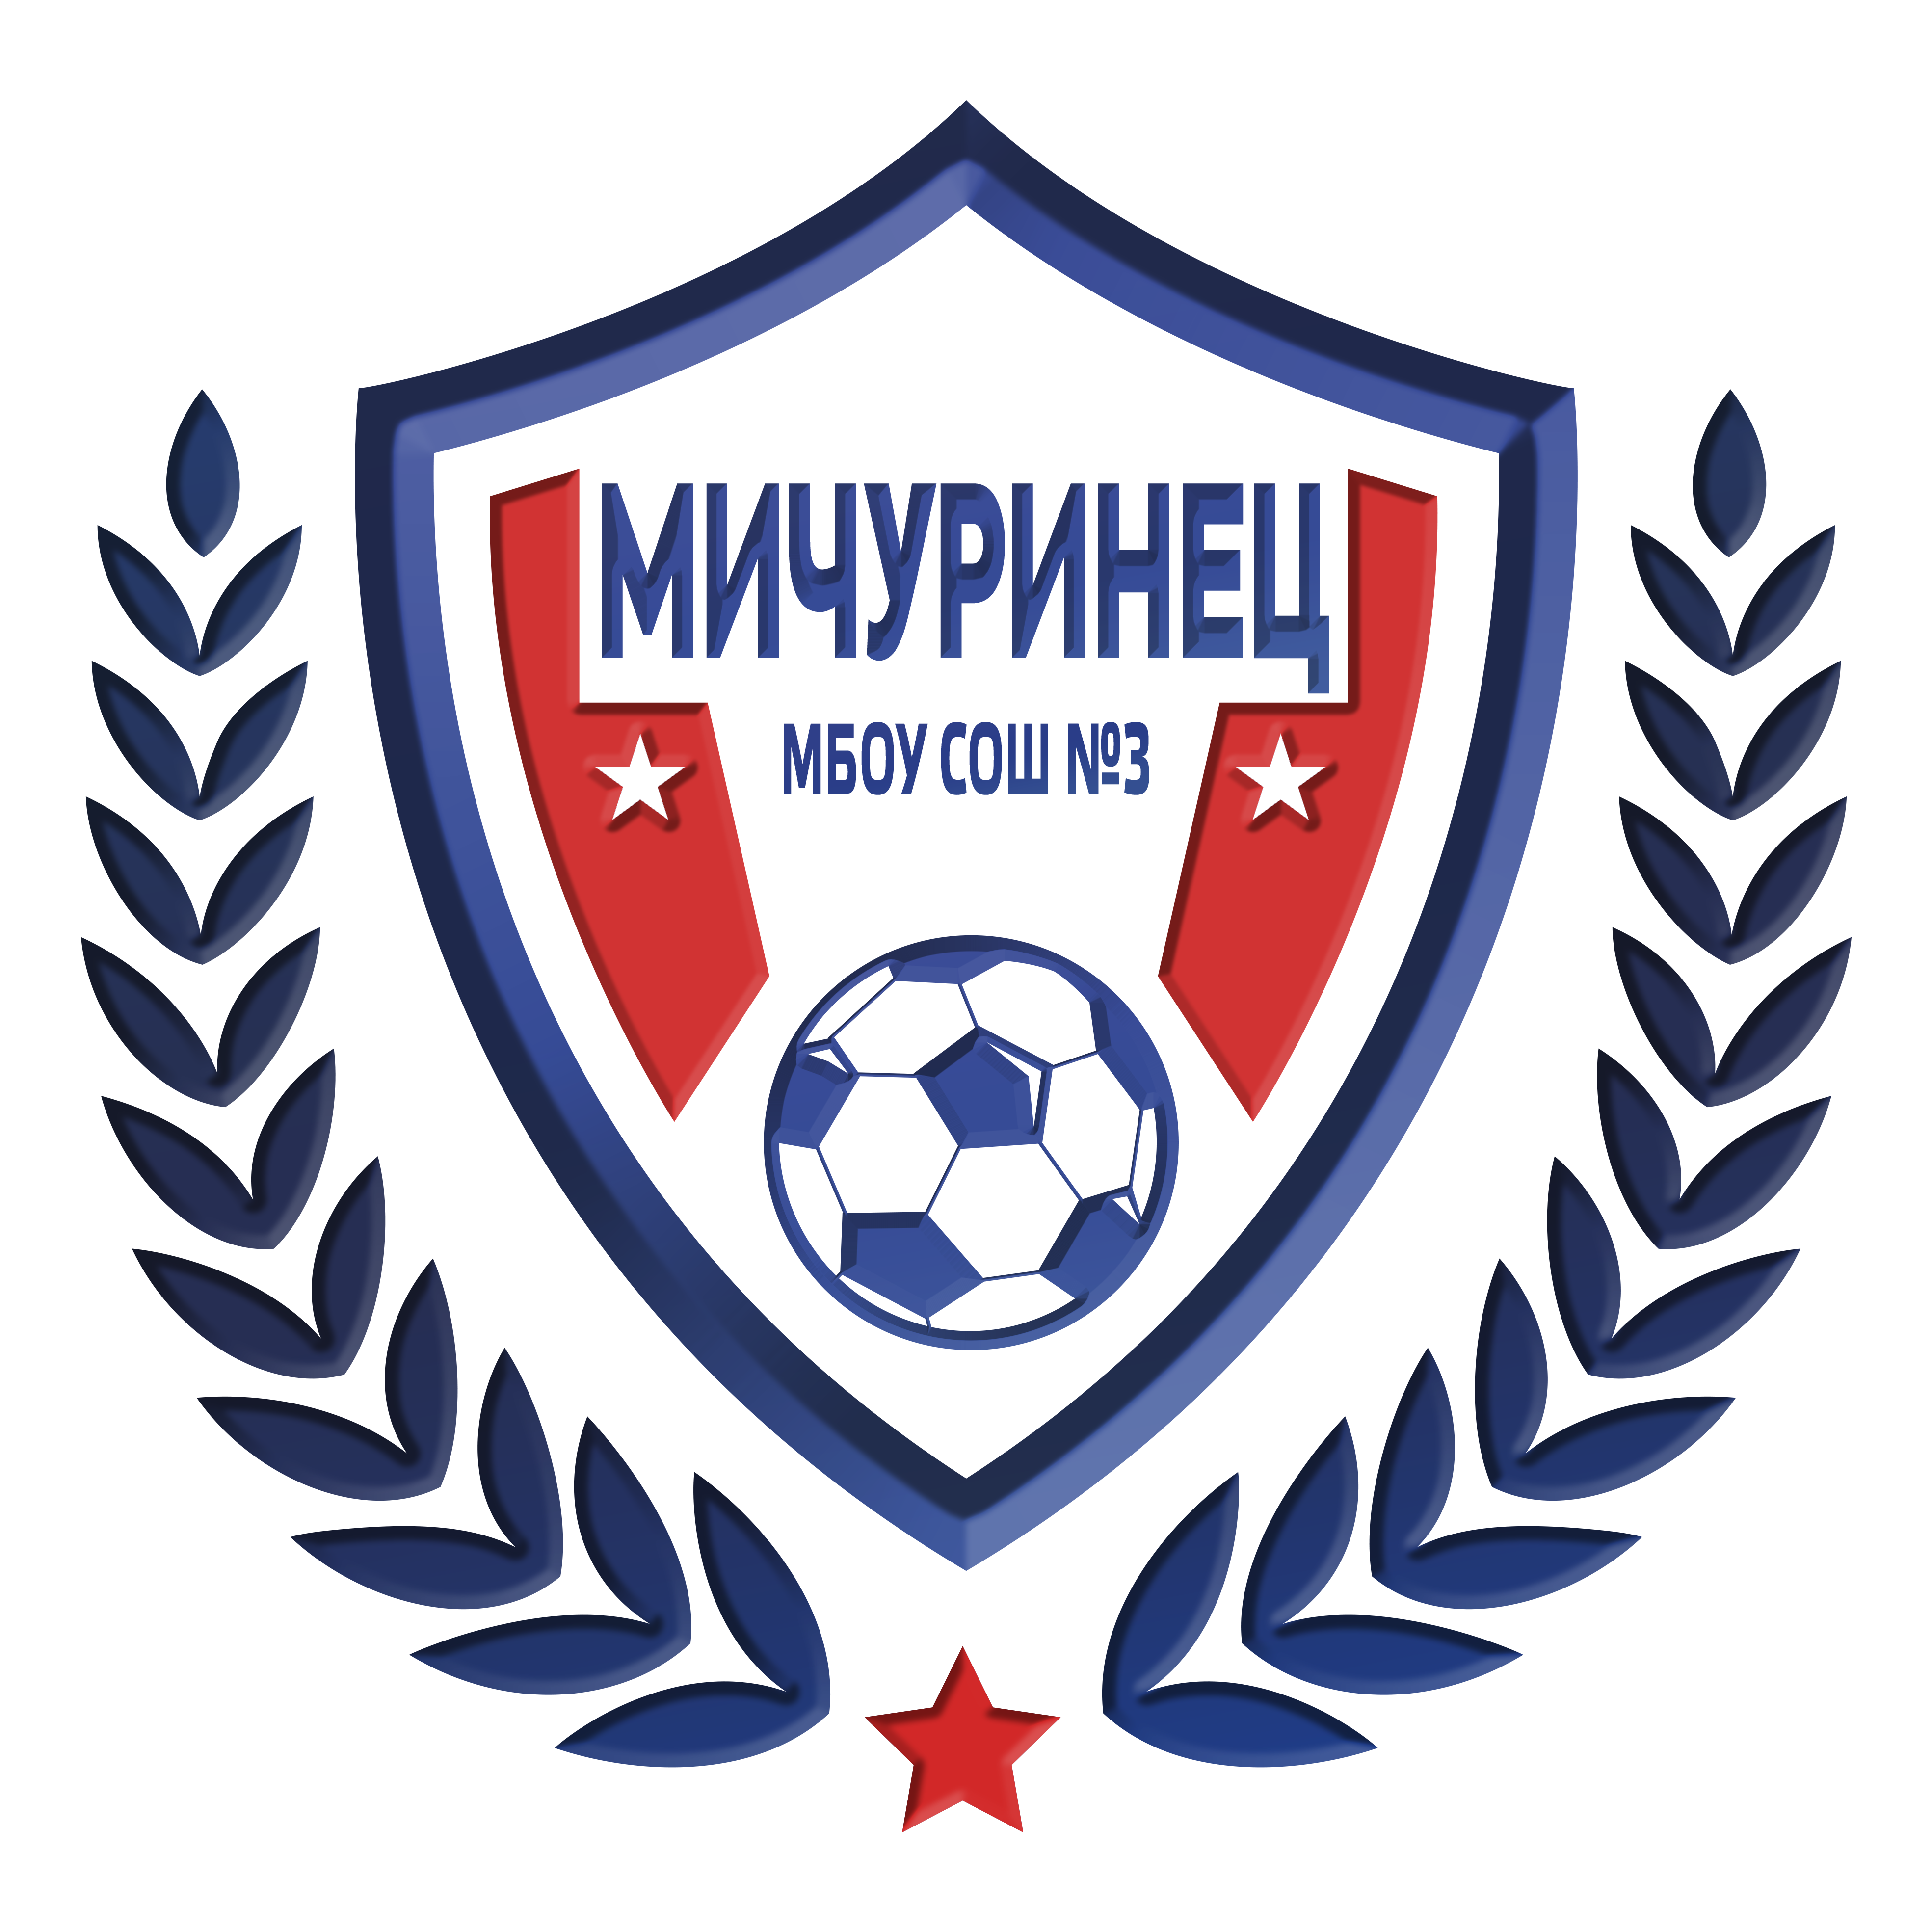 СПОРТИВНЫЙ КЛУБ МБОУ СОШ № 3 МИЧУРИНЕЦ
Девиз: Мы заявляем гордо вслух: " В здоровом теле - здоровый дух!"

Приказ № 141 от 04.09.2014 МБОУ СОШ №10 "О создании школьных спортивных клубов"

Положение о школьном спортивном клубе. Утверждено приказом №141 от 04.09.2014

Устав общественного объединения школьного спортивного клуба "Мичуринец»
МБОУ СОШ № 3

Протокол №1 школьного спортивного клуба МБОУ СОШ №3 от 01.09.2014

План работы ШСК "Мичуринец» МБОУ СОШ №3 по физическому воспитанию школьников на 2020-2021 уч. год

Календарь спортивно-массовых мероприятий ШСК "Мичуринец" на 2023-2024 уч. год

Расписание спортивных секций в МБОУ СОШ №3 2023-2024 уч. год

